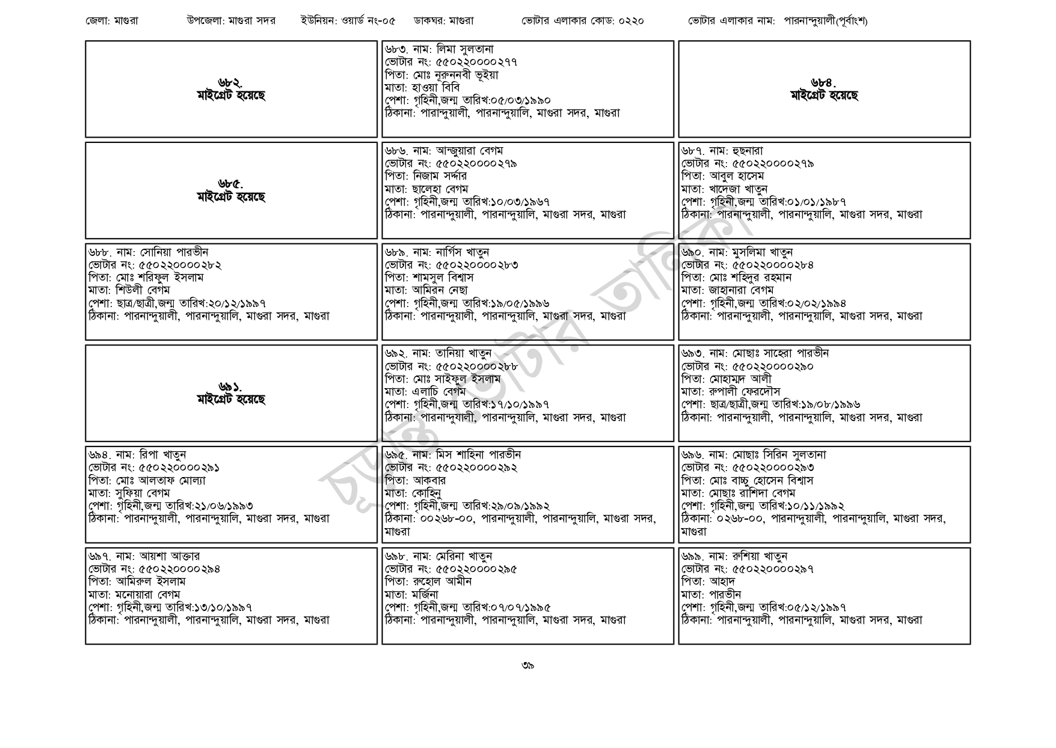
জেলা: মাগুরা
উপজেলা: মাগুরা সদর
ইউনিয়ন: ওয়ার্ড নং-০৫
ডাকঘর: মাগুরা
ভোটার এলাকার কোড: ০২২০
ভোটার এলাকার নাম: পারনান্দুয়ালী(পূর্বাংশ)
৬৮২.
মাইগ্রেট হয়েছে
৬৮৫. মাইগ্রেট হয়েছে
৬৮৮. নাম: সোনিয়া পারভীন
[ভোটার নং: ৫৫0220000২৮২
পিতা: মোঃ শরিফুল ইসলাম
মাতা: শিউলী বেগম
পেশা: ছাত্র/ছাত্রী,জন্ম তারিখ:২০/১২/১৯৯৭
ঠিকানা: পারনান্দুয়ালী, পারনান্দুয়ালি, মাগুরা সদর, মাগুরা
৬৯৪. নাম: রিপা খাতুন
৬৯১. মাইগ্রেট হয়েছে
ভোটার নং: ৫৫০২২০০০০ ২৯১
পিতা: মোঃ আলতাফ মোল্যা
মাতা: সুফিয়া বেগম
পেশা: গৃহিনী,জন্ম তারিখ:২১/০৬/১৯৯৩
ঠিকানা: পারনান্দুয়ালী, পারনান্দুয়ালি, মাগুরা সদর, মাগুরা
৬৯৭. নাম: আয়শা আক্তার
[ভোটার নং: ৫৫0220000298
পিতা: আমিরুল ইসলাম
মাতা: মনোয়ারা বেগম
পেশা: গৃহিনী,জন্ম তারিখ:১৩/১০/১৯৯৭
ঠিকানা: পারনান্দুয়ালী, পারনান্দুয়ালি, মাগুরা সদর, মাগুরা
৬৮৩. নাম: লিমা সুলতানা
[ভোটার নং: ৫৫০220000277
পিতা: মোঃ নূরুননবী ভূইয়া
মাতা: হাওয়া বিবি
পেশা: গৃহিনী,জন্ম তারিখ:০৫/০৩/১৯৯০
ঠিকানা: পারান্দুয়ালী, পারনান্দুয়ালি, মাগুরা সদর, মাগুরা
৬৮৬. নাম: আজুয়ারা বেগম
[ভোটার নং: ৫৫০220000279 পিতা: নিজাম সর্দ্দার
মাতা: ছালেহা বেগম
পেশা: গৃহিনী,জন্ম তারিখ:১০/০৩/১৯৬৭
ঠিকানা: পারনান্দুয়ালী, পারনান্দুয়ালি, মাগুরা সদর, মাগুরা
৬৮৯. নাম: নার্গিস খাতুন
[ভোটার নং: ৫৫০২২০০০০ ২৮৩ পিতা: শামসুল বিশ্বাস
মাতা: আমিরন নেছা
পেশা: গৃহিনী,জন্ম তারিখ:১৯/০৫/১৯৯৬
ঠিকানা: পারনান্দুয়ালী, পারনান্দুয়ালি, মাগুরা সদর, মাগুরা
৬৯২. নাম: তানিয়া খাতুন
[ভোটার নং: ৫৫০220000288 পিতা: মোঃ সাইফুল ইসলাম মাতা: এলাচি বেগম
পেশা: গৃহিনী,জন্ম তারিখ:১৭/১০/১৯৯৭
ঠিকানা: পারনান্দুয়ালী, পারনান্দুয়ালি, মাগুরা সদর, মাগুরা
৬৯৫. নাম: মিস শাহিনা পারভীন
ভোটার নং: ৫৫০২২০০০০ ২৯২
পিতা: আকবার
মাতা: কোহিনু
পেশা: গৃহিনী,জন্ম তারিখ:২৯/০৯/১৯৯২
ঠিকানা: ০০২৬৮-০০, পারনান্দুয়ালী, পারনান্দুয়ালি, মাগুরা সদর,
| মাগুরা
৬৯৮. নাম: মেরিনা খাতুন
[ভোটার নং: ৫৫0220000295
পিতা: রুহোল আমীন
মাতা: মর্জিনা
পেশা: গৃহিনী,জন্ম তারিখ: ০৭/০৭/১৯৯৫
ঠিকানা: পারনান্দুয়ালী, পারনান্দুয়ালি, মাগুরা সদর, মাগুরা
৬৮৭. নাম: হুছনারা
৬৮৪. মাইগ্রেট হয়েছে
ভোটার নং: ৫৫০220000279 পিতা: আবুল হাসেম
মাতা: খাদেজা খাতুন
পেশা: গৃহিনী,জন্ম তারিখ:০১/০১/১৯৮৭
ঠিকানা: পারনান্দুয়ালী, পারনান্দুয়ালি, মাগুরা সদর, মাগুরা
৬৯০. নাম: মুসলিমা খাতুন
[ভোটার নং: ৫৫০২২০০০০ ২৮৪ পিতা: মোঃ শহিদুর রহমান
মাতা: জাহানারা বেগম
পেশা: গৃহিনী,জন্ম তারিখ: ০২/০২/১৯৯৪
ঠিকানা: পারনান্দুয়ালী, পারনান্দুয়ালি, মাগুরা সদর, মাগুরা
৬৯৩. নাম: মোছাঃ সাহেরা পারভীন
ভোটার নং: ৫৫০220000২৯০
পিতা: মোহাম্মদ আলী
মাতা: রুপালী ফেরদৌস
পেশা: ছাত্র/ছাত্রী,জন্ম তারিখ: ১৯/০৮/১৯৯৬
ঠিকানা: পারনান্দুয়ালী, পারনান্দুয়ালি, মাগুরা সদর, মাগুরা
৬৯৬. নাম: মোছাঃ সিরিন সুলতানা
ভোটার নং: ৫৫০220000২৯৩
পিতা: মোঃ বাচ্চু হোসেন বিশ্বাস
মাতা: মোছাঃ রাশিদা বেগম
পেশা: গৃহিনী,জন্ম তারিখ:১০/১১/১৯৯২
ঠিকানা: ০২৬৮-০০, পারনান্দুয়ালী, পারনান্দুয়ালি, মাগুরা সদর,
মাগুরা
৬৯৯. নাম: রুশিয়া খাতুন
ভোটার নং: ৫৫০২২০০০০২৯৭
পিতা: আহাদ
মাতা: পারভীন
পেশা: গৃহিনী,জন্ম তারিখ:০৫/১২/১৯৯৭
ঠিকানা: পারনান্দুয়ালী, পারনান্দুয়ালি, মাগুরা সদর, মাগুরা
৩৯

